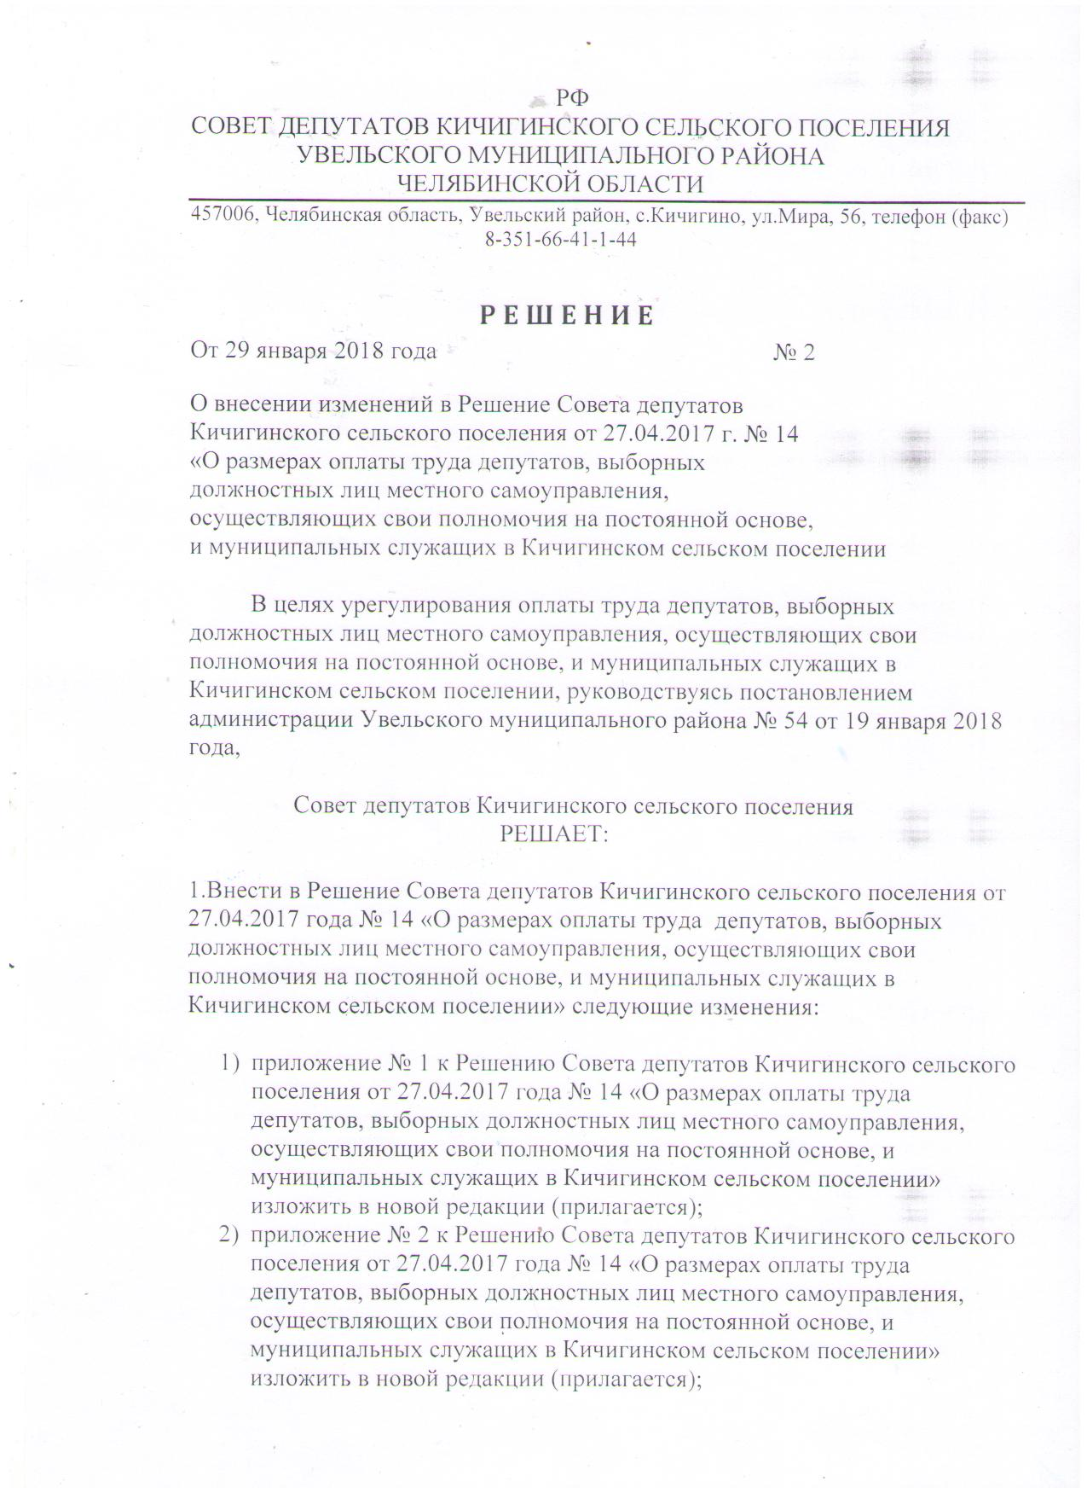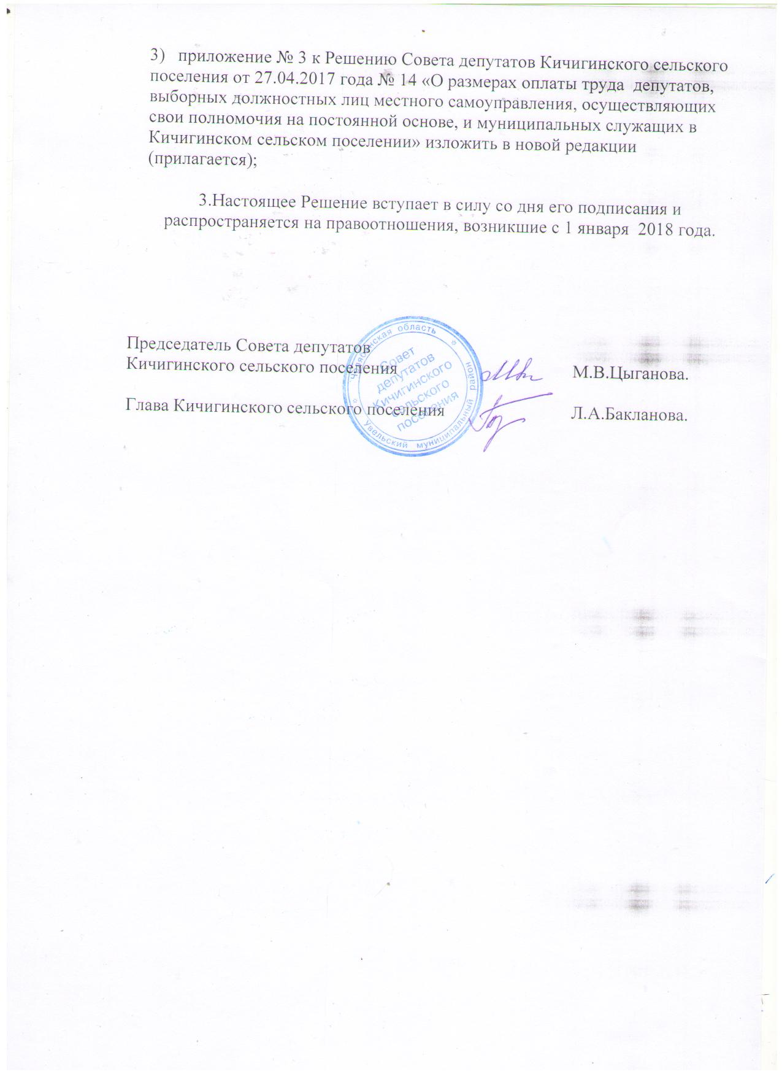

Приложение 1
к Решению Совета депутатов № 2 от 29.01.2018 г.

Размеры
денежного вознаграждения депутатов, выборных должностных лиц, осуществляющих свои полномочия на постоянной основе в органах местного самоуправления

Наименование должности | Размеры денежного вознаграждения
 | 2 группа
Глава сельского поселения | 36867(7930)
Председатель Совета депутатов сельского поселения | 22991(4960)

Примечание: Денежное вознаграждение рассчитывается исходя из должностных окладов, указанных в скобках.

Приложение №2
к Решению Совета депутатов № 2 от 29.01.2018 г.

Размер
должностных окладов муниципальных служащих органов местного самоуправления Кичигинского сельского поселения
Наименование должности | Размер должностных окладов  Муниципальных служащих (в рублях)
Заместитель главы сельского поселения | 3965-5351
Ведущий специалист | 2978-3571
Специалист 1 категории | 3332-2978
Специалист 2 категории | 2703-2789
Специалист | 2541-2703

Приложение № 3
к Решению Совета депутатов № 2 от 29.01.2018 г.

Размеры ежемесячных надбавок за классный чин муниципальных служащих

Классный чин  Муниципальной службы | Группа должностей муниципальной службы | Размер ежемесячной надбавки за классный чин (в рублях)
Действительный муниципальный советник | высшая | 1 класс-3863  2 класс- 3565 3 класс-3266
муниципальный советник | главная | 1 класс-3108  2 класс- 2672  3 класс- 2382
Советник муниципального образования | ведущая | 1 класс-2179  2 класс-1786
Советник муниципальной службы | старшая | 1 класс-1488  2 класс-1191
Референт муниципальной службы | младшая | 987

